上海应用技术大学实验报告

课程名称 大数据与数据挖掘 实验名称 实验四 数据缺失填充实验
姓 名 黄瑞 专业班级 21104502 学号 2110450219 组别 无
同 组 者 无 指导教师 王辉 日期 10.31 成绩 合格

1 实验目的及要求
在许多实际问题的研究中，有一些数据无法获得或缺失。当缺失比例很小时，可直接对完全记录进行数据处理，舍弃缺失记录。但在实际数据中，往往缺失数据占有相当的比重，尤其是多元数据。这时前述的处理将是低效率的，因为这样做丢失了大量信息，并且会产生偏倚，使不完全观测数据与完全观测数据间产生系统差异。
理解数据预处理的概念，掌握数据缺失填充方法，编制程序进行数据缺失填充。

2 实验内容说明
(1). 编制程序，进行数据缺失填充
(2). 实验环境：WINDOWS10+Python

3 实验步骤

1.编制程序进行数据缺失填充
（1）. 数据缺失填充
读入Wine.csv数据集，随机产生缺失值，标注为nan，分别采用中值填充、均值填充缺失值。（提示：均值填充采用impute=SimpleImputer(strategy='mean')）
中值参考
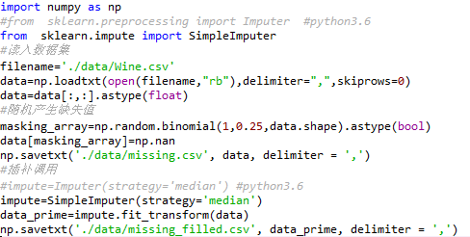

（2）. 根据程序运行结果，得缺失值填充后的数据集

4 实验结果与讨论
（1）填充过程:
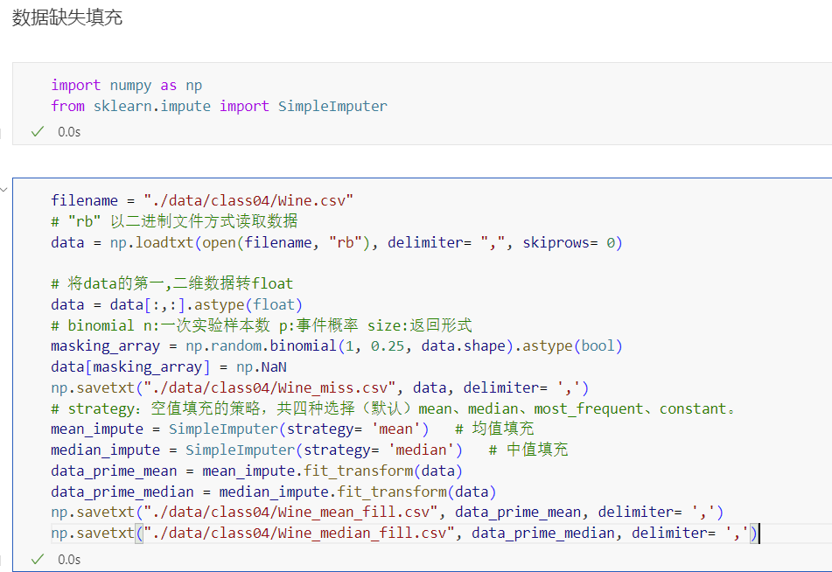

（2）填充结果:
以附件形式上传

5 结论与体会
在数据预处理中，处理缺失值是一个重要的任务，常见的方法包括均值填充、中值填充以及其他一些方法。

1. 均值填充（Mean Imputation）：
- 方法：用特征的平均值来填充缺失值。
- 优点：简单，不会引入太多的噪声，适用于连续数值型数据。
- 缺点：不适用于非数值型数据，可能忽略数据的分布特性，导致信息损失。
2. 中值填充（Median Imputation）：
- 方法：用特征的中值来填充缺失值。
- 优点：对于有偏分布的数据或存在异常值的数据更稳健，不会受极端值的影响。
- 缺点：同样不适用于非数值型数据，忽略了分布的形状。
3. 众数填充（Mode Imputation）：
- 方法：用特征的众数（出现频率最高的值）来填充缺失值，通常用于分类或分类型数据。
- 优点：适用于非数值型数据，不引入噪声。
- 缺点：忽略了数值特征的分布信息，可能导致信息损失。
4. 随机填充（Random Imputation）：
- 方法：随机从特征的已知值中选择一个值来填充缺失值。
- 优点：可以在某种程度上模拟真实数据的不确定性，不会引入特定的偏差。
- 缺点：不稳定，可能导致结果不可重复，也可能引入噪声。
5. 插值法（Interpolation）：
- 方法：使用已知数据点之间的关系来估计缺失值，适用于时间序列数据等。
- 优点：能够利用数据的内在结构和趋势来填充缺失值。
- 缺点：复杂度较高，依赖于数据的连续性和关联性。
6. 预测模型填充（Model-Based Imputation）：
- 方法：使用机器学习算法（如回归、随机森林、神经网络等）来预测缺失值。
- 优点：能够充分利用数据的特征和关联性，提供更准确的估计。
- 缺点：计算成本高，可能需要大量的已知数据，存在过拟合风险。

选择哪种填充方法取决于数据的性质和问题的背景。一般来说，均值填充和中值填充适用于简单情况，而对于更复杂的数据和问题，可以考虑使用其他方法，甚至结合多种方法来处理不同特征的缺失值。此外，要注意填充缺失值可能会引入偏差，因此在使用填充后的数据进行分析和建模时要小心谨慎，了解可能的影响。

